Міністерство освіти й науки України

Івано-Франківський національний технічний

університет нафти і газу

Кафедри ІПЗ

Лабораторна робота №7

# Тема: «ПОБУДОВА БАЗОВОГО АВТОМАТИЗАЦІЙНОГО РІШЕННЯ»

Виконав студент

Групи ІП-21-2

Кавецький О.О

Перевірив

Храбатин Р. І.

м. Івано-Франківськ

2025р.

**Мета:** зрозуміти та навчитися будувати прості базові автоматизовані рішення.

**Короткі теоретичні відомості:**

Автоматизаційне рішення — це структура, яка дозволяє ефективно створювати, підтримувати та масштабувати автоматизовані тести. Основна мета — забезпечити зрозумілу, гнучку та модульну систему, що легко адаптується до змін у проєкті.

**Переваги продуманої архітектури:**

* Легкість підтримки тестів
* Зменшення дублювання коду
* Швидке масштабування
* Зрозумілість для нових учасників команди
* Можливість повторного використання коду

**Виконання:**

Загалом побудую архітектуру схожу на попередню, але з врахуванням кількох нюансів таких як я використовую не свій API, а вже готове рішення.   
 На рахунок e2e 3 з булив взяті з попередньої лабораторної, інші – продумані спеціально для даної лабораторної роботи.

Ось файлова структура рішення:

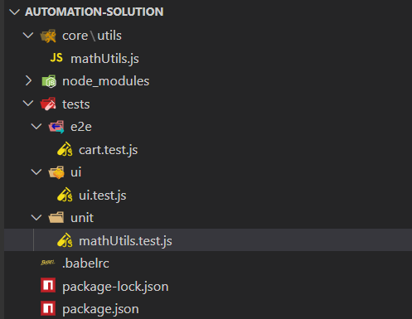

**Результат виконання:**

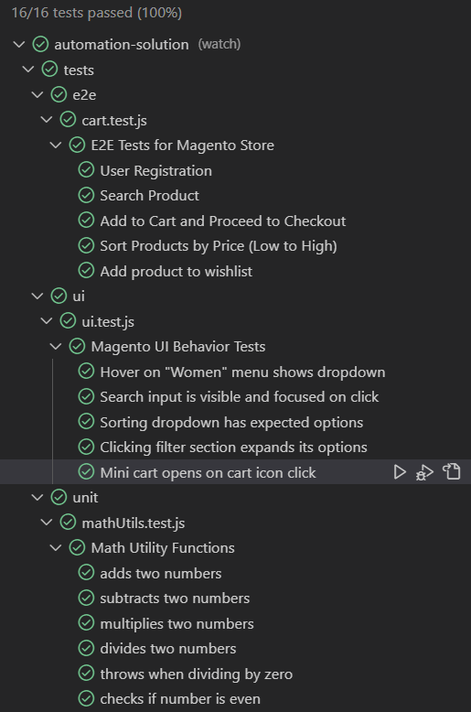

**Висновок:** В даній лабораторній роботі ми зрозуміли та навчилися будувати прості базові автоматизовані рішення.

Посилання на репозиторій - <https://github.com/olehkavetskyi/FAT-Labs>